BÁO CÁO CỦA CÔNG TY QUẢN LÝ QUỸ
(Ban hành kèm theo Thông tư số 181/2015/TT-BTC ngày 13 tháng 11 năm 2015 của Bộ Tài chính)
BÁO CÁO CỦA CÔNG TY TNHH MTV QUẢN LÝ QUỸ CHUBB LIFE
(Quý 2/2024)
- THÔNG TIN CHUNG VỀ QUỸ
Tên quỹ: Quỹ Đầu tư Trái phiếu Mở rộng Chubb
Loại hình quỹ: Quỹ mở
- Mục tiêu của Quỹ:
Mục tiêu đầu tư của Quỹ là tối đa hóa lợi nhuận đồng thời bảo toàn vốn cho Nhà Đầu tư thông qua việc đầu tư vào các tài sản có thu nhập cố định an toàn và một phần vào các cổ phiếu cơ bản có hoạt động kinh doanh tốt và được tự do chuyển nhượng với mục đích phân tán rủi ro đầu tư và mang lại cho các Nhà Đầu tư kết quả tốt nhất từ việc quản lý danh mục đầu tư, phù hợp với các quyết định của Đại hội Nhà Đầu tư và Pháp luật.
- Hiệu quả hoạt động của Quỹ:
NAV ngày 30/06/2023 (VNĐ) | NAV ngày 30/06/2024 (VNĐ)
120.403.919.940 | 127.762.004.306
Tính đến kỳ báo cáo, giá trị tài sản ròng (NAV) của Quỹ tăng 6,11% so với giá trị tài sản ròng (NAV) của Quỹ cùng kỳ năm trước.
- Chính sách và chiến lược đầu tư của Quỹ:
Quỹ định hướng xây dựng một danh mục tập trung chủ yếu vào trái phiếu và tài sản có thu nhập cố định. Trong đó, trái phiếu sẽ bao gồm trái phiếu Chính phủ, trái phiếu được Chính phủ bảo lãnh, trái phiếu chính quyền địa phương, trái phiếu niêm yết trên Sở giao dịch chứng khoán, trái phiếu chào bán ra công chúng, trái phiếu doanh nghiệp phát hành riêng lẻ bởi tổ chức niêm yết có bảo lãnh thanh toán của tổ chức tín dụng có uy tín hoặc có cam kết mua lại của tổ chức phát hành tối thiểu một (1) lần trong mười hai (12) tháng và mỗi lần cam kết mua lại tối thiểu ba mươi phần trăm (30%) giá trị đợt phát hành, trong đó ưu tiên trái phiếu của các tổ chức phát hành là các công ty, tập đoàn lớn. Các tài sản thu nhập cố định khác bao gồm tín phiếu, chứng chỉ tiền gửi hoặc hợp đồng tiền gửi tại các ngân hàng uy tín.
Việc phân bổ tài sản có thể thay đổi đáng kể tùy thuộc vào nhận định của Công ty Quản lý Quỹ, với mục đích bảo toàn vốn và mang lại lợi nhuận tối ưu cho Nhà Đầu tư. Ngoài ra, Quỹ có thể cân nhắc đầu tư vào một danh mục đa dạng với các cổ phiếu niêm yết theo quy định của Pháp luật có giá trị vốn hóa lớn cũng như thanh khoản cao trên Sở giao dịch chứng khoán.
- Phân loại Quỹ:
Quỹ được thành lập tại Việt Nam dưới hình thức Quỹ mở theo Giấy chứng nhận chào bán chứng chỉ quỹ đầu tư chứng khoán ra công chúng số 58/GCN-UBCK do Ủy ban Chứng khoán Nhà nước cấp ngày 24 tháng 10 năm 2018 và Giấy chứng nhận thành lập Quỹ mở số 35/GCN-UBCK do Ủy ban Chứng khoán Nhà nước cấp ngày 03 tháng 04 năm 2019.

- Thời gian khuyến cáo đầu tư của Quỹ:
Quỹ không bị giới hạn về thời hạn hoạt động.
- Mức độ rủi ro ngắn hạn (thấp, trung bình, cao):
Quỹ có mức độ rủi ro ngắn hạn thấp.
- Thời điểm bắt đầu hoạt động của Quỹ:
Quỹ bắt đầu hoạt động từ ngày 03/04/2019.
- Quy mô Quỹ tại thời điểm báo cáo
Vốn của quỹ theo mệnh giá (đồng) | 99.890.984.300
Số lượng CCQ đang lưu hành (CCQ) | 9.989.098,43
Tại ngày 30 tháng 06 năm 2024, số lượng Chứng chỉ quỹ (“CCQ”) đang lưu hành của Quỹ là 9.989.098,43 CCQ, tương đương với quy mô vốn của Quỹ theo mệnh giá là 99.890.984.300 VNĐ.
- Chỉ số tham chiếu của Quỹ:
Chỉ số Trái phiếu Chính phủ năm (05) năm của HNX.
- Chính sách phân phối lợi nhuận của Quỹ:
Quỹ phân phối lợi nhuận cho nhà đầu tư dựa trên Nghị quyết của Đại hội nhà đầu tư, phù hợp với Điều lệ của Quỹ và quy định của pháp luật chứng khoán hiện hành.
- Lợi nhuận thuần thực tế phân phối trên một đơn vị Chứng chỉ quỹ Quỹ:
Tại ngày 30 tháng 06 năm 2024, lợi nhuận thuần thực tế phân phối trên một đơn vị CCQ là 0 VNĐ.
II. SỐ LIỆU HOẠT ĐỘNG
- Cơ cấu tài sản quỹ:
Cơ cấu tài sản quỹ | 30/06/2024  (%) | 30/06/2023  (%) | 30/06/2022  (%)
- Trái phiếu chưa niêm yết | 4,15 | 0 | 8,73
- Tiền gửi ngân hàng | 0,76 | 1,16 | 1,02
- Các khoản tương đương tiền | 0 | 0 | 0
- Tiền gửi kỳ hạn trên 3 tháng | 72,33 | 83,71 | 87,96
- Chứng chỉ tiền gửi | 16,01 | 10,77 | 0
- Khác | 6,74 | 4,36 | 2,29
Cộng | 100,00 | 100,00 | 100,00

- Chi tiết chỉ tiêu hoạt động:
Chỉ tiêu | 30/06/2024 | 30/06/2023 | 30/06/2022
2.1. Giá trị tài sản ròng của Quỹ (VNĐ) | 127.762.004.306 | 120.403.919.940 | 114.347.726.661
2.2. Tổng số chứng chỉ quỹ đang lưu hành (CCQ) | 9.989.098,43 | 9.994.419,08 | 10.004.219,08
2.3. Giá trị tài sản ròng của một đơn vị Chứng chỉ quỹ (CCQ) (VNĐ) | 12.790,14 | 12.047,11 | 11.429,95
2.4. Giá trị tài sản ròng cao nhất của 1 đơn vị CCQ trong kỳ báo cáo (VNĐ) | 12.790,14 | 12.047,11 | 11.429,95
2.5. Giá trị tài sản ròng thấp nhất của 1 đơn vị CCQ trong kỳ báo cáo (VNĐ) | 12.622,49 | 11.877,27 | 11.330,26
2.6. Giá cuối ngày của 1 đơn vị CCQ tại ngày báo cáo (VNĐ) | N/A (*) | N/A (*) | N/A (*)
2.7. Giá cuối ngày cao nhất của 1 đơn vị CCQ trong kỳ báo cáo (VNĐ) | N/A (*) | N/A (*) | N/A (*)
2.8. Giá cuối ngày thấp nhất của 1 đơn vị CCQ trong kỳ báo cáo (VNĐ) | N/A (*) | N/A (*) | N/A (*)
2.9. Tổng tăng trưởng (%)/1 đơn vị CCQ so với cùng kỳ năm trước. | 6,17 | 5,40 | 3,69
2.9.1. Tăng trưởng vốn (%)/1 đơn vị CCQ (Thay đổi do biến động giá) | 0,00 | 0,00 | 0,00
2.9.2. Tăng trưởng thu nhập (%)/1 đơn vị CCQ (Tính trên thu nhập đã thực hiện) so với cùng kỳ năm trước. | 6,17 | 5,40 | 3,69
2.10. Phân phối gộp trên 1 đơn vị CCQ | N/A (**) | N/A (**) | N/A (**)
2.11. Phân phối ròng trên 1 đơn vị CCQ | N/A (**) | N/A (**) | N/A (**)
2.12. Ngày chốt quyền (Ex-date of distribution) | N/A (**) | N/A (**) | N/A (**)
2.13. Tỷ lệ chi phí hoạt động của quỹ (%) | 1,90 | 1,97 | 2,02
2.14. Tốc độ vòng quay danh mục (%) | 17,83 | 0 | 0

- Tăng trưởng qua các thời kỳ:
Giai đoạn | Tổng tăng trưởng của NAV/CCQ | Tăng trưởng NAV/CCQ hàng năm
- 1 năm | 6,17 | 6,17
- 3 năm | 16,03 | 5,08
- Từ khi thành lập | 27,90 | 4,80
- Tăng trưởng của chỉ số tham chiếu | 24,43% (***) | 2,60%
- Tăng trưởng hàng năm:
Thời kỳ | 30/06/2024  (%) | 30/06/2023  (%) | 30/06/2022  (%) | 30/06/2021  (%)
Tỷ lệ tăng trưởng (%)/01 đơn vị CCQ | 6,17 | 5,40 | 3,69 | 4,58
Ghi chú:
N/A (*): Chứng chỉ quỹ của Quỹ không được niêm yết trên thị trường chứng khoán.
N/A (**): Quỹ chưa phân phối lợi nhuận.
(***): Quỹ áp dụng chỉ số tham chiếu là Chỉ số Trái phiếu Chính phủ năm (05) năm của HNX từ khi thành lập đến thời điểm báo cáo.

III. MÔ TẢ THỊ TRƯỜNG TRONG KỲ
- Kinh tế Vĩ mô:
Tổng sản phẩm trong nước (GDP)
Tổng sản phẩm trong nước (GDP) Quý 2/2024 tăng trưởng tích cực, với tốc độ tăng ước đạt 6,93% so với cùng kỳ năm trước, chỉ thấp hơn tốc độ tăng 7,99% của Quý 2/2022 trong giai đoạn 2020-2024. Trong đó, khu vực nông, lâm nghiệp và thủy sản tăng 3,34%, đóng góp 5,36% vào mức tăng tổng giá trị tăng thêm của toàn nền kinh tế; khu vực công nghiệp và xây dựng tăng 8,29%, đóng góp 45,73%; khu vực dịch vụ tăng 7,06%, đóng góp 48,91%. Về cơ cấu nền kinh tế sáu tháng đầu năm 2024, khu vực nông, lâm nghiệp và thủy sản chiếm tỷ trọng 11,55%; khu vực công nghiệp và xây dựng chiếm 36,44%; khu vực dịch vụ chiếm 43,35%; thuế sản phẩm trừ trợ cấp sản phẩm chiếm 8,66%, không thay đổi nhiều so với cơ cấu của cùng kỳ năm 2023.
- Trong khu vực công nghiệp và xây dựng, ngành công nghiệp duy trì đà tăng trưởng, một số sản phẩm công nghiệp chủ lực tăng khá, đáp ứng nhu cầu đơn hàng mới của doanh nghiệp. Giá trị tăng thêm toàn ngành công nghiệp sáu tháng đầu năm 2024 tăng 7,54% so với cùng kỳ năm trước, chỉ thấp hơn mức tăng 8,32% của cùng kỳ năm 2022 trong giai đoạn 2020-2024, đóng góp 2,44% vào tốc độ tăng tổng giá trị tăng thêm toàn nền kinh tế.
- Khu vực dịch vụ, xuất khẩu tăng cao theo xu hướng phục hồi nhu cầu tiêu dùng thế giới, đóng góp tích cực vào tăng trưởng kinh tế. Đóng góp của một số ngành có tỷ trọng lớn vào mức tăng tổng giá trị tăng thêm toàn nền kinh tế bao gồm Bán buôn và bán lẻ tăng 7,34% so với cùng kỳ năm trước, đóng góp 0,79%; ngành vận tải, kho bãi tăng 11,02%, đóng góp 0,73%; hoạt động tài chính, ngân hàng và bảo hiểm tăng 5,18%, đóng góp 0,30%; dịch vụ lưu trú và ăn uống tăng 9,94%, đóng góp 0,27%.
Mặc dù tăng trưởng GDP nửa đầu năm tích cực nhưng tình hình kinh tế vẫn còn khó khăn khi số doanh nghiệp tạm ngừng kinh doanh tăng 18,6% so với cùng kỳ, trong khi số doanh nghiệp đăng ký thành lập mới chỉ tăng 6,1%. Bên cạnh đó, tăng trưởng tín dụng 6 tháng cũng chỉ ở mức gần 4,5% và giải ngân đầu tư công mới đạt khoảng 30% kế hoạch của Thủ tướng giao cả năm.
Hình 1: Tăng trưởng GDP theo Quý qua các năm
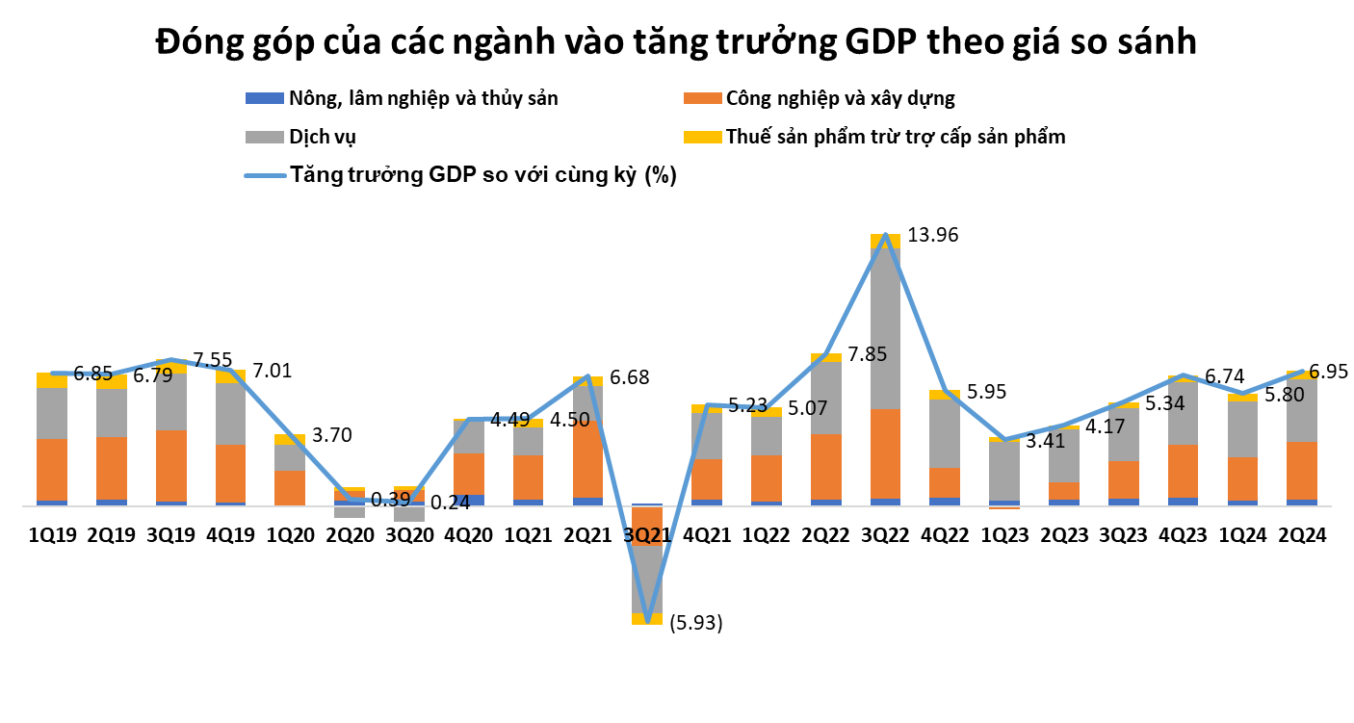
Nguồn: Tổng Cục Thống Kê
Lạm phát
CPI bình quân Quý 2/2024 tăng 4,39% so với cùng kỳ năm trước. Tính chung sáu tháng đầu năm 2024, CPI tăng 4,08% so với cùng kỳ năm trước; lạm phát cơ bản tăng 2,75%.
Trong nửa đầu năm 2024, tỷ lệ lạm phát trung bình vẫn duy trì ở mức thấp, mặc dù giá thực phẩm và dịch vụ nhà ở tăng cao. Điều này phản ánh sức cầu yếu trong tiêu dùng nội địa (tiêu dùng cuối cùng trong nửa đầu năm 2024 chỉ đạt 5,78%, so với tăng trưởng GDP là 6,42%).
Mặc dù Chính phủ đã đặt mục tiêu lạm phát trung bình cả năm là 4,0-4,5%, và chúng tôi tin rằng việc đạt được mục tiêu này đối mặt một số thách thức đến từ việc tăng giá một số mặt hàng và dịch vụ thiết yếu trong năm 2024, bao gồm việc tăng giá bán lẻ điện thêm 5-8% (khả năng cao sẽ được thực hiện do EVN đã chịu lỗ 26.800 tỷ đồng trong năm 2023) và các dịch vụ khác như chăm sóc sức khỏe và học phí, giá xăng dầu tăng, lo ngại gia tăng về việc tăng lương công chức đang gia tăng. Đồng thời, áp lực từ tỷ giá hối đoái cũng ảnh hưởng đến tình hình lạm phát trong nửa cuối của năm.

Hình 2: Lạm phát Việt Nam qua các tháng
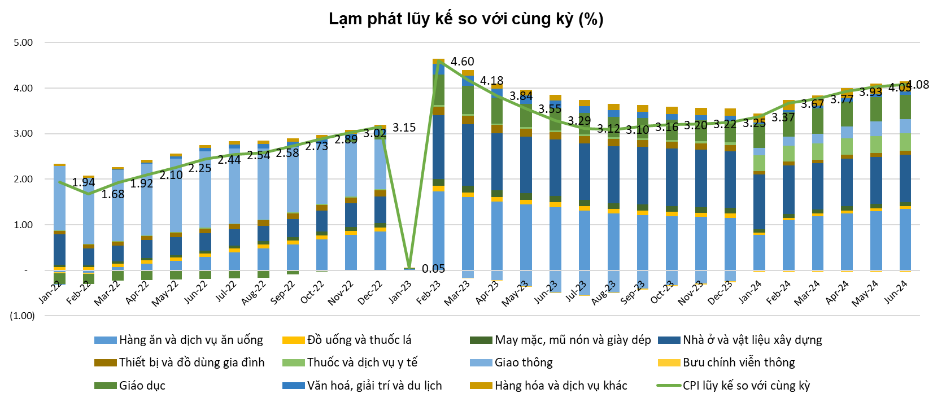
Nguồn: Tổng Cục Thống Kê
Hoạt động xuất nhập khẩu hàng hoá
Một trong những điểm sáng của nền kinh tế Việt Nam 6 tháng đầu năm 2024 là kim ngạch xuất, nhập khẩu hàng hóa đạt kết quả tích cực. Tính chung 6 tháng đầu năm 2024, tổng kim ngạch xuất, nhập khẩu ước đạt 368,5 tỷ USD, tăng 15,7% so với cùng kỳ năm 2023. Tính chung 6 tháng đầu năm 2024, cán cân thương mại hàng hóa xuất siêu 11,6 tỷ USD, đây là mức xuất siêu khá tích cực và là năm thứ hai đạt giá trị xuất siêu lớn trong giai đoạn (2020 - 2024).
- Xuất khẩu hàng hóa: Trong Quý 2/2024, kim ngạch xuất khẩu ước đạt 97,2 tỷ USD, tăng 12,5% so với cùng kỳ năm trước và tăng 4,6% so với Quý 1/2024. Tính chung sáu tháng đầu năm 2024, kim ngạch xuất khẩu hàng hóa ước đạt 190,08 tỷ USD, tăng 14,5% so với cùng kỳ năm trước. Trong đó, khu vực kinh tế trong nước đạt 53,39 tỷ USD, tăng 20,6%, chiếm 28,1% tổng kim ngạch xuất khẩu; khu vực có vốn đầu tư nước ngoài (kể cả dầu thô) đạt 136,69 tỷ USD, tăng 12,3%, chiếm 71,9%.
- Nhập khẩu hàng hóa: Trong Quý 2/2024, kim ngạch nhập khẩu ước đạt 93,4 tỷ USD, tăng 19,8% so với cùng kỳ năm trước và tăng 9,7% so với Quý 1/2024. Tính chung sáu tháng đầu năm 2024, kim ngạch nhập khẩu hàng hóa ước đạt 178,45 tỷ USD, tăng 17,0% so với cùng kỳ năm trước, trong đó khu vực kinh tế trong nước đạt 65,74 tỷ USD, tăng 22,3%; khu vực có vốn đầu tư nước ngoài đạt 112,71 tỷ USD, tăng 14,1%. Hoạt động nhập khẩu Quý 2 tăng mạnh so với Quý 1, tháng 5/2024 ghi nhận lần đầu tiên nhập siêu sau gần hai năm. Nhập khẩu tăng chủ yếu phục vụ nhu cầu sản xuất, đáp ứng số lượng đơn hàng xuất khẩu gia tăng. Nhập khẩu tư liệu sản xuất trong Quý 2 chiếm phần lớn kim ngạch nhập khẩu (94%); tăng khoảng 9,9% so với Quý 1 và 17,3% so với cùng kỳ năm 2023. Trong đó, máy vi tính, sản phẩm điện tử và linh kiện có giá trị nhập khẩu lớn nhất với 24,7 tỷ USD, tăng 29% YoY.
Hoạt động đầu tư
Vốn đầu tư thực hiện toàn xã hội Quý 2/2024 theo giá hiện hành ước đạt 834,3 nghìn tỷ đồng, tăng 7,5% so với cùng kỳ năm trước. Ước tính sáu tháng đầu năm 2024, vốn đầu tư thực hiện toàn xã hội theo giá hiện hành ước đạt 1.451,3 nghìn tỷ đồng, tăng 6,8% so với cùng kỳ năm trước.
Tổng vốn đầu tư nước ngoài đăng ký vào Việt Nam tính đến ngày 20/6/2024 bao gồm: Vốn đăng ký cấp mới, vốn đăng ký điều chỉnh và giá trị góp vốn, mua cổ phần của nhà đầu tư nước ngoài đạt gần 15,19 tỷ USD, tăng 13,1% so với cùng kỳ năm trước.
Vốn đầu tư trực tiếp nước ngoài thực hiện tại Việt Nam sáu tháng đầu năm 2024 ước đạt 10,84 tỷ USD, tăng 8,2% so với cùng kỳ năm trước. Đây là số vốn đầu tư trực tiếp nước ngoài thực hiện cao nhất của sáu tháng đầu năm trong 5 năm qua.
Đầu tư của Việt Nam ra nước ngoài trong sáu tháng đầu năm 2024 có 57 dự án được cấp mới giấy chứng nhận đầu tư với tổng số vốn của phía Việt Nam là 118,6 triệu USD, giảm 19,3% so với cùng kỳ năm trước; có 11 lượt dự án điều chỉnh vốn với số vốn điều chỉnh tăng 18,4 triệu USD, giảm 89,4%. Tính chung sáu tháng đầu năm tổng vốn đầu tư của Việt Nam ra nước ngoài (vốn cấp mới và điều chỉnh) đạt 137 triệu USD, giảm 57,3% so với cùng kỳ năm trước.
Thị trường chứng khoán
Thị trường hạ nhiệt sau đà bứt phá của 3 tháng đầu năm, tuy nhiên chỉ số VN-Index đã thể hiện xu hướng tích cực vào đầu tháng 6, vượt qua mốc tâm lý 1.300 điểm vào ngày 13 tháng 6. Cuối tháng 6, chỉ số đã điều chỉnh do áp lực tỷ giá và lãi suất tiền gửi ngân hàng tăng. Chỉ số VNINDEX ghi nhận mức tăng 10,2% trong nửa đầu năm. Đáng chú ý, tính từ đầu năm, nhà đầu tư nước ngoài đã bán ròng một lượng lớn 52,6 nghìn tỷ đồng, giảm tỷ trọng sở hữu trên sàn giao dịch chứng khoán Việt Nam xuống còn 16,4%, mức thấp nhất trong hai năm qua.
Tăng trưởng lợi nhuận Quý 1/2024 của VN-Index phần lớn được thúc đẩy bởi ngành ngân hàng khi đóng góp hơn 56% tổng lợi nhuận toàn thị trường. Các tín hiệu tích cực cũng được ghi nhận ở một số nhóm ngành khác như vật liệu (đặc biệt là thép với HPG), Vận tải (HVN) và Bán lẻ (MWG), tất cả đều cho thấy sự cải thiện trong tăng trưởng lợi nhuận đáng kể so với cùng kỳ. Tuy nhiên, diễn biến này khó có thể tiếp tục trong Quý 2 năm 2024 do: (1) Tăng trưởng tín dụng chậm hơn dự kiến trong 6 tháng đầu năm 2024; (2) tăng trưởng lợi nhuận của ngành Ngân hàng trong Quý 2 dự kiến sẽ gặp nhiều thách thức, có thể ảnh hưởng đến EPS toàn thị trường và gây sức ép lên đà tăng điểm chung của thị trường.
Thị trường trái phiếu
Trong Quý 2/2024, Kho bạc Nhà nước (KBNN) đã tổ chức 60 đợt đấu thầu trái phiếu Chính phủ (TPCP) với tổng giá trị gọi thầu là 140.500 tỷ đồng, trong đó giá trị trúng thầu là 76.273 tỷ đồng, tỷ lệ trúng thầu/gọi thầu đạt 54,3%. Tổng giá trị trúng thầu trong 6 tháng đầu năm tương đương 39,1% kế hoạch cả năm (400.000 tỷ đồng), trong đó khối lượng TPCP phát hành Quý 2 đạt khoảng 63,6% kế hoạch Quý 2 (120.000 tỷ đồng). Trong Quý 2, giá trị trúng thầu TPCP tập trung ở kỳ hạn 5 năm và 10 năm, lần lượt ở mức 20.500 tỷ đồng, và 40.966 tỷ đồng. Kỳ hạn 15 năm, 20 năm và 30 năm lần lượt trúng thầu 9.935 tỷ đồng, 2.800 tỷ đồng và 2.072 tỷ đồng. Kỳ hạn 7 năm không trúng thầu. Trong khi đó, KBNN tiếp tục không gọi thầu kỳ hạn 3 năm dù mục tiêu phát hành kỳ hạn này trong năm 2024 là 30.000 tỷ đồng. Kỳ hạn phát hành bình quân trong Quý 2 là 10,22 năm, với lãi suất bình quân 2,42%. Lãi suất phát hành bình quân Quý 2/2024 đi lên, chấm dứt chuỗi giảm từ đầu năm 2023 tại tất cả các kỳ hạn. Cụ thể, lãi suất phát hành kỳ hạn 20 năm đạt 2,81% (cao hơn 16 điểm so với Quý 1), kỳ hạn 15 năm và 30 năm cùng tăng 20 điểm lần lượt lên 2,72% và 3,05%. Các kỳ hạn 5 năm, và 10 năm lần lượt đạt 1,65% và 2,67% (tăng 23-36 điểm). Kỳ hạn 7 năm không trúng thầu trong Quý.

Hình 3: Lãi suất phát hành trung bình các kỳ hạn Trái phiếu Chính phủ
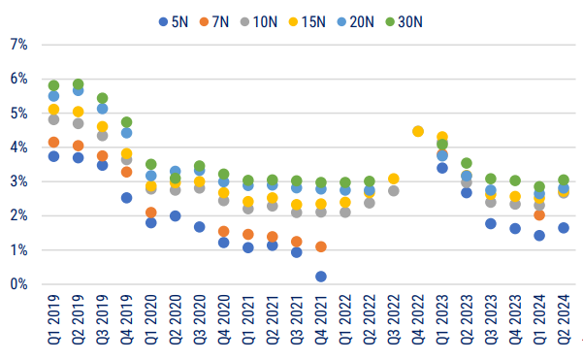
Nguồn: VBMA
Trong Quý 2/2024, có 4 đợt phát hành trái phiếu doanh nghiệp ra công chúng trị giá 2.500 tỷ đồng, chiếm 2,7% tổng giá trị phát hành; và 84 đợt phát hành riêng lẻ trị giá 88.719 tỷ đồng, chiếm 97,3%. Trái với Quý 1/2024, hoạt động phát hành trong Quý 2 đã trở nên sôi động hơn nhiều với sự tăng vọt về phát hành của nhóm Ngân hàng và Bất động sản. Nguyên nhân có thể đến từ hoạt động tín dụng của ngân hàng cải thiện và nhu cầu bù đắp lượng trái phiếu đáo hạn. Trong Quý 2 vừa qua, gần 67.800 tỷ đồng TPDN đến hạn thanh toán. So với cùng kỳ năm ngoái, giá trị phát hành TPDN trong Quý 2 tăng 138% lên 91.219 tỷ đồng. Phần lớn trái phiếu được phát hành thuộc nhóm ngân hàng với 68.546 tỷ đồng, chiếm 75% tổng giá trị phát hành. Có thể thấy hoạt động phát hành trên thị trường TPDN vẫn còn nhiều khó khăn khi lượng phát hành từ những doanh nghiệp thuộc nhóm sản xuất hay hàng hóa và dịch vụ tiêu dùng gần như không có, hầu hết các đợt phát hành đến từ các ngân hàng thương mại. Lãi suất phát hành TPDN trong Quý 2 đi xuống ở hầu hết các nhóm ngành so với cùng kỳ năm trước, lãi suất bình quân là 6,62% (cùng kỳ năm ngoái là 10,04%). So với Quý 1/2024, lãi suất phát hành cũng hạ nhiệt ở tất cả các nhóm ngành trừ nhóm bất động sản. Đây là diễn biến khá bất ngờ khi mặt bằng lãi suất đang có xu hướng tăng lên trong Quý 2, cùng với đó là nhu cầu phát hành để bù đắp lượng trái phiếu đáo hạn trong Quý.

Hình 4: Lãi suất phát hành trung bình các kỳ hạn trái phiếu doanh nghiệp
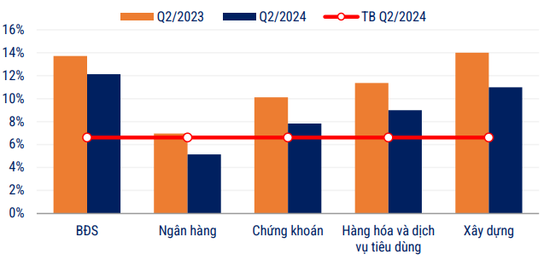
Nguồn: VBMA
IV. CHI TIẾT CÁC CHỈ TIÊU HOẠT ĐỘNG CỦA QUỸ
- Số liệu chi tiết hoạt động của Quỹ

Chỉ tiêu | 1 năm đến thời điểm báo cáo (%) | 3 năm gần nhất tính đến thời điểm báo cáo (%) | Từ khi thành lập đến thời điểm báo cáo (%)
A | 1 | 2 | 3
Tăng trưởng thu nhập/1 đơn vị CCQ | 6,17 | 5,07 | 7,41
Tăng trưởng Vốn/1 đơn vị CCQ | 0,00 | 0,00 | 0,00
Tổng tăng trưởng/1 đơn vị CCQ | 6,17 | 5,07 | 7,41
Tăng trưởng hàng năm NAV/1 đơn vị CCQ | 6,17 | 5,08 | 4,80
Tăng trưởng của danh mục cơ cấu | N/A (1) | N/A (1) | N/A (1)
Thay đổi giá trị thị trường của 1 đơn vị CCQ | N/A (2) | N/A (2) | N/A (2)

Ghi chú:
N/A (1): Quỹ không sử dụng danh mục cơ cấu.
N/A (2): Chứng chỉ quỹ của Quỹ không được niêm yết trên thị trường chứng khoán.
● Biểu đồ tăng trưởng NAV/CCQ của Quỹ trong 3 tháng gần nhất:

● Thay đổi giá trị tài sản ròng:

Chỉ tiêu | 30/06/2024 | 30/06/2023 | Tỷ lệ thay đổi
A | 1 | 2 | 3= ((1) - (2))/(2)
Giá trị tài sản ròng (NAV) của Quỹ | 127.762.004.306 | 120.403.919.940 | 6,17%
Giá trị tài sản ròng (NAV) trên 1 đơn vị CCQ | 12.790,14 | 12.047,11 | 6,17%
Trong giai đoạn từ 30/06/2023 đến 30/06/2024 giá trị tài sản ròng của Quỹ tăng 6,17% chủ yếu do lợi nhuận từ kết quả đầu tư mang lại.
- Thống kê về Nhà đầu tư nắm giữ Chứng chỉ quỹ tại thời điểm báo cáo (tại thời điểm gần nhất):
Quy mô nắm giữ (Đơn vị) | Số lượng Nhà đầu tư nắm giữ | Số lượng đơn vị Chứng chỉ quỹ nắm giữ | Tỷ lệ nắm giữ
A | 1 | 2 | 3
Dưới 5.000 | 116 | 29.608,59 | 0,30%
Từ 5.000 - 10.000 | 0 | 0 | 0,00%
Từ 10.000 đến 50.000 | 0 | 0 | 0,00%
Từ 50.000 đến 500.000 | 0 | 0 | 0,00%
Trên 500.000 | 1 | 9.959.489,84 | 99,70%
Tổng cộng | 117 | 9.989.098,43 | 100,00%
Ghi chú: Trình bày tình hình nắm giữ Chứng chỉ quỹ của Nhà đầu tư từ ít nhất đến nhiều nhất.

- Chi phí ngầm và giảm giá
Để hạn chế vấn đề xung đột về lợi ích và đảm bảo sự chính xác của các khoản mục chi phí của Quỹ, Công ty quy định tất cả các nhân viên của công ty không được phép nhận các khoản giảm giá bằng tiền và không được thực hiện các khoản chi phí ngầm khi thực hiện các giao dịch của Quỹ với các đối tác cung cấp dịch vụ cho Quỹ.
Trong kỳ báo cáo, Quỹ không phát sinh các khoản giảm giá bằng tiền hoặc chi phí ngầm liên quan đến các giao dịch của Quỹ với các đối tác cung cấp dịch vụ cho Quỹ.
V. THÔNG TIN VỀ TRIỂN VỌNG THỊ TRƯỜNG
Trong bối cảnh tốc độ tăng trưởng của thế giới chậm lại và các diễn biến bất lợi của tình hình địa chính trị thế giới, hoạt động xuất khẩu của Việt Nam đứng trước nhiều khó khăn trong năm 2024. Các hoạt động kinh tế chậm lại khiến nhu cầu tín dụng chưa tăng trưởng trở lại một cách thực chất và môi trường lãi suất vẫn duy trì ở mức thấp. Lạm phát được dự báo là biến số khó kiểm soát trong năm 2024 do ảnh hưởng từ cải cách tiền lương, tăng giá điện, và diễn biến bất lợi của các nguyên/nhiên liệu cơ bản đầu vào. Lãi suất cho vay hiện tại không phải là rào cản chính đối với tăng trưởng tín dụng trong nửa đầu năm 2024. Thay vào đó, vấn đề khó khăn hơn là nhu cầu tín dụng, khi các ngân hàng đối mặt với tình trạng tiến thoái lưỡng nan: (1) Người tiêu dùng và doanh nghiệp cảm thấy nền kinh tế không đủ mạnh để đảm bảo các khoản vay mới dành cho tiêu dùng và đầu tư; (2) Các ngân hàng thương mại chịu áp lực từ nợ xấu gia tăng, khiến việc nới lỏng điều kiện cho vay trở nên khó khăn. Tuy nhiên, chúng tôi dự kiến tăng trưởng tín dụng sẽ tăng tốc trong nửa cuối năm 2024 và điều này sẽ được thúc đẩy bởi sự phục hồi trong ngành sản xuất, thể hiện qua việc tăng nhập khẩu nguyên liệu đầu vào từ tháng 5 và số đơn hàng cũng gia tăng trở lại.
Từ các phân tích thị trường, Quỹ CBPF sẽ tiếp tục tận dụng các cơ hội từ thị trường sơ cấp cũng như thứ cấp để gia tăng lợi suất đầu tư tuy nhiên vẫn duy trì sự cẩn trọng trong quản trị rủi ro của từng khoản đầu cũng như của toàn bộ danh mục.
VI. THÔNG TIN KHÁC
Quỹ không có nhân viên và được quản lý bởi Công ty Trách Nhiệm Hữu Hạn Một Thành Viên Quản lý Quỹ Chubb Life (“Công ty Quản lý Quỹ”). Công ty Quản lý Quỹ được thành lập theo Giấy phép số 52/GP-UBCK do Ủy ban Chứng khoán Nhà nước cấp ngày 24 tháng 10 năm 2013.

Nhân sự Ban điều hành công ty Quản lý quỹ gồm có:

Họ và tên | Chức vụ | Bằng cấp | Quá trình công tác
Nguyễn Hồng Sơn | Chủ tịch Công ty | CPA | Từ 1991 - 1992: Kế toán tổng hợp - Xí nghiệp Quốc doanh In số 2  Từ 1992 - 1993: Quản lý Kho - Công ty Ajinomoto Việt Nam  Từ 1993 - 1998: Kiểm toán viên - Công ty TNHH KPMG Việt Nam  Từ 1998 - 2000: Kiểm toán viên - Công ty KPMG Peat Marwick  Từ 2000 - 2003: Kiểm toán viên - Công ty TNHH KPMG Việt Nam  Từ 2003 - 2005: Giám đốc Tài chính - Công ty TNHH Cargill Việt Nam  Từ 2005 - 2014: Giám đốc Tài chính - Công ty TNHH Bảo hiểm Nhân thọ Chubb Việt Nam  Từ 2013 - 2019: Phó Chủ tịch - Công ty TNHH MTV Quản lý Quỹ Chubb Life  Từ 2014 - 2019: Phó Tổng giám đốc Phụ trách Tài chính - Công ty TNHH Bảo hiểm Nhân thọ Chubb Việt Nam  Từ 2019 - 2021: Tổng Giám đốc - Công ty Chubb Life Insurance Myanmar Limited  Từ 2021 - nay: Tổng Giám đốc - Công ty TNHH Bảo hiểm Nhân thọ Chubb Việt Nam  Từ 2024 - nay: Chủ tịch - Công ty TNHH MTV Quản lý Quỹ Chubb Life
Đặng Thị Hồng Loan | Giám đốc Công ty | CFA | Từ 2010 - 2016: Trưởng phòng cấp cao Đầu tư và Ngân Quỹ Công ty Bảo hiểm nhân thọ Prudential Việt Nam  Từ 2016 - 2019: Phó Giám đốc bộ phận chiến lược xây dựng và phân tích Kế hoạch tài chính Công ty tài chính Prudential Việt Nam  Từ 12/2019 - nay: Giám đốc - Công ty TNHH MTV Quản lý Quỹ Chubb Life

Ban đại diện quỹ gồm có:
Họ và tên | Chức vụ | Bằng cấp | Quá trình công tác
Trịnh Thanh Cần | Chủ tịch | Cử nhân | Từ 2000 - 2002: Trợ lý nghiên cứu -Công ty Quản lý quỹ Tower Mỹ  Từ 2002 - 2003: Chuyên viên - Ngân hàng Downey Savings - Mỹ  Từ 2003 - 2005: Chuyên viên đầu tư - Công ty Quản lý Quỹ Vinacapital Việt Nam  Từ 2005 - 2006: Giám đốc Quan hệ KH - Ngân hàng HSBC Việt Nam  Từ 2006 - 2007: Giám đốc đầu tư - Công ty Quản lý Quỹ Bản Việt  Từ 2007 - 2011: Giám đốc phân tích - Công ty Chứng khoán Bản Việt  Từ 2011 - 2015: Giám đốc điều hành khối Tư vấn tài chính Doanh nghiệp - Công ty Chứng khoán HSC  Từ 2015 - 2022: Tổng giám đốc - Công ty TNHH Chứng khoán ACB  Từ 4/2022 – nay: Tổng giám đốc - Công ty CP Chứng khoán KAFI
Nguyễn Trọng Đức | Thành viên | Thạc sỹ | Từ 1995 - 1999: Kiểm toán viên - Công ty Kiểm toán KPMG  Từ 1999 - 2000: Trưởng phòng KTNB - Công ty Victoria Việt Nam Group  Từ 2000 - 2002: Giám đốc tài chính tập đoàn - Công ty Victoria Việt Nam Group  Từ 2002 - 2004: Giám đốc tài chính - Công ty Philips Electronics Việt nam.  Từ 2004 - 2015: Giám đốc tài chính - Công ty Ogilvy & Mather Việt Nam.  Từ 2015 - 2018: Giám đốc điều hành hoạt động/Giám đốc tài chính - Công ty Ogilvy & Mather Việt Nam  Từ 6/2018 - 2019: Tổng giám đốc - Công ty Ogilvy & Mather Việt Nam.
Trần Việt Hương | Thành viên | Luật sư | Từ 1995 - 1997: Tư vấn thuế & Đầu tư - Công ty kiểm toán và tư vấn Cooper & Lybrand – AISC  Từ 1998 - 2000: Tư vấn thuế & Đầu tư - Công ty Kiểm toán KPMG  Từ 2000 - 2003: Phó trưởng Đại diện - VPĐD Pacific Rim Enterprises, LLC  Từ 2003 - 2006: Phó giám đốc - Công ty TNHH Nhiệt Đới  Từ 2006 - 2008: Phó Tổng giám đốc - Công ty CP An Gia  Từ 2011 - nay: Luật sư thành viên - Công ty luật Avenir  Từ 2010 - nay: Giám đốc Điều hành - Công ty TNHH Mễ Tân

Nhân sự điều hành Quỹ gồm có:
Họ và tên | Chức vụ | Bằng cấp | Quá trình công tác
Nguyễn Thị Bích Ngọc | Thành viên | Cử nhân | Từ 2003 - 2006: Nhân viên giao dịch – Cty Cổ phần Chứng Khoán Mê Kông.  Từ 2007 - 2011: Trưởng phòng DVKH – Công ty CP Chứng khoán Quốc tế Việt Nam.  Từ 2011 - 2012: Trưởng phòng Môi giới – Cty CP Chứng khoán Golden Bridge.  Từ 2013 - 2015: Phụ trách phòng Phát triển khách hàng – Công ty CP Chứng khoán MB.  Từ 2015 – nay: Trưởng phòng Công ty TNHH MTV Quản lý Quỹ Chubb Life.
Đinh Thị Hồng Vân | Thành viên | Cử nhân | Từ 09/2011-12/2011: Nhân viên phân tích tài chính – Công ty CP Đầu tư Long Quân.  Từ 01/2012-01/2020: Nhân viên phân tích đầu tư - Công ty CP Quản lý quỹ Đầu tư chứng khoán Việt Long.  Từ 02/2020 – 09/2020: Phó Giám đốc Tài chính – Kế hoạch Tổng Công ty Bến Thành TNHH MTV  Từ 09/2020 đến nay: Giám sát cấp cao - Công ty TNHH MTV Quản lý Quỹ Chubb Life.
ĐẠI DIỆN CÔNG TY QLQ CHUBB LIFE
Chủ tịch Công ty

Nguyễn Hồng Sơn

